
- Porteur du projet : Laurie Crosnier
- Date : 06/11/2014
- Contexte : Mémoire DSAA
- Site :
- Pour une lecture complète : ici
- English version / How the meaning of time questions our work places?
- Projet : DESTINATION TIERS-LIEUX
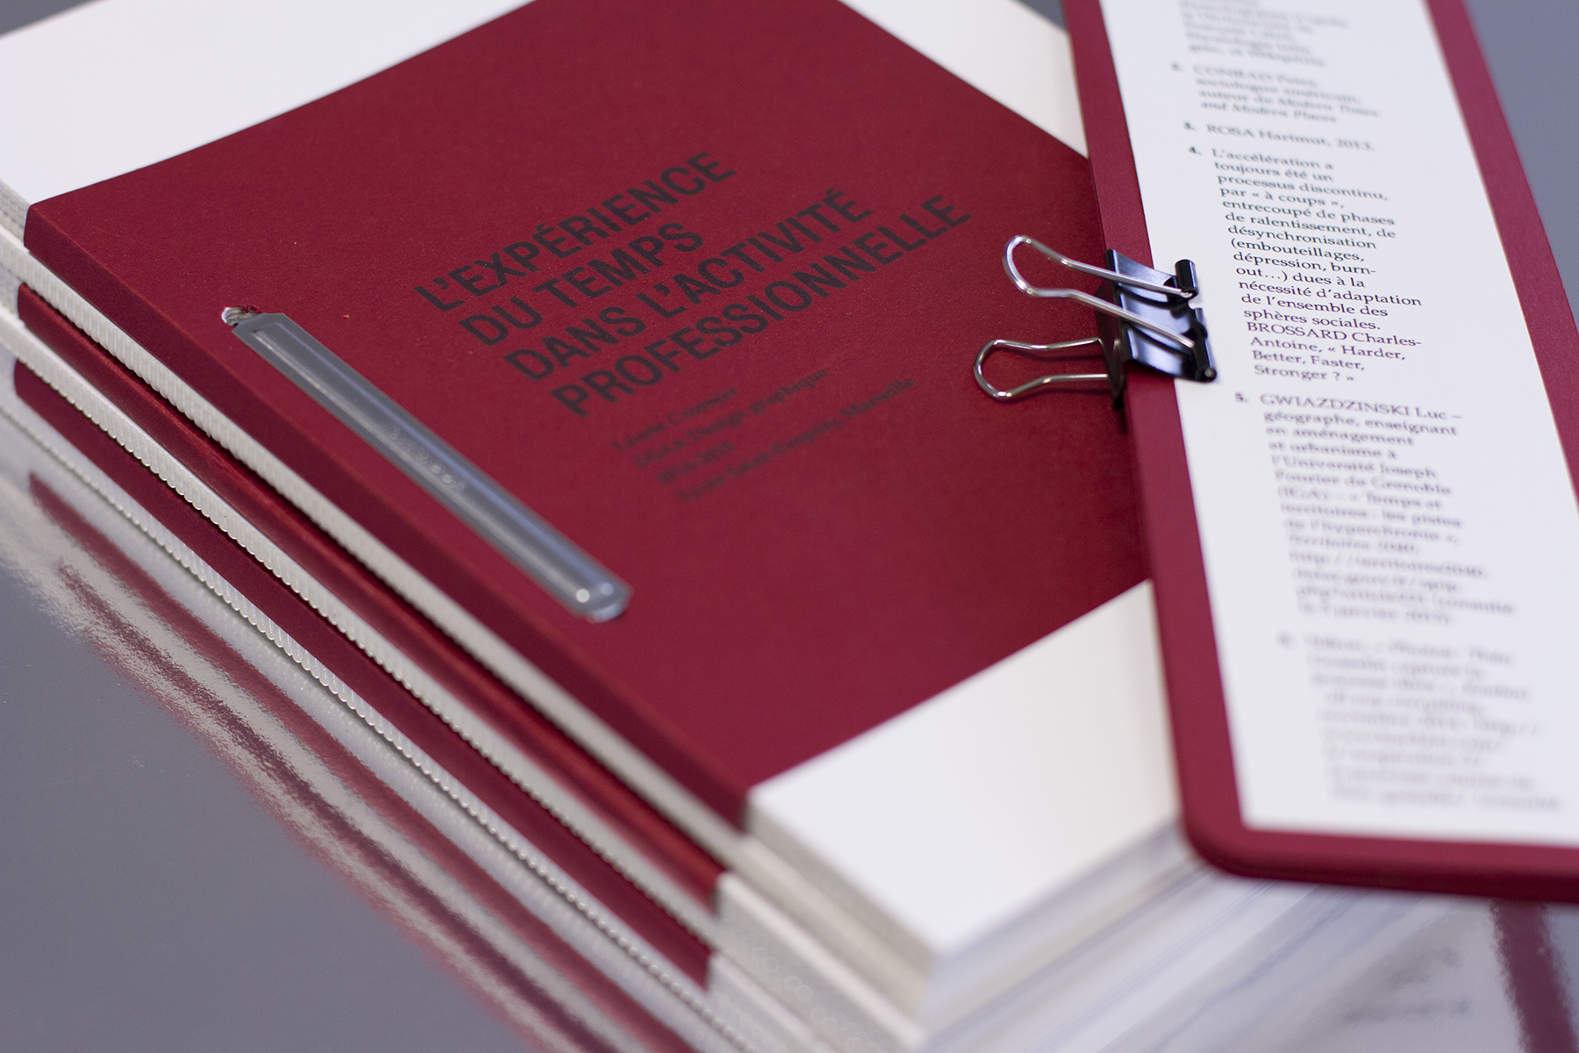

- Nous souhaitons tous nous approprier notre vie et donc notre propre temps, dans le but de trouver un équilibre entre un temps de travail et un temps de loisir, l’équation semble difficile à résoudre. Mais l’articulation des deux est-elle seulement possible ? N’est-ce pas simplement un leurre afin de nous faire croire que nous ne serons pas soumis au rythme du marché et de la concurrence ?
- Dans nos sociétés où l'activité professionnelle semble avoir une valeur suprême, peut-on avoir une demande de temps libre et d’autonomisation de l’activité professionnelle ? La rentabilité de celle-ci et le bien-être de l’employé peuvent-ils être conciliables ?
- Aussi, comment en tant que designers, peut-on organiser, structurer et traduire le temps dans le contexte de ces activités ? Quels sont les outils possibles pour se réapproprier, optimiser et rentabiliser ce temps si « pressé » qui nous échappe ? Et comment utiliser au mieux l’articulation entre un temps proscrit et un temps libre ?
- Le temps s’avère être non pas une donnée constante, chiffrée et chiffrable, absolue, incompressible et objective, mais semble davantage être fonction d’un ressenti très subjectif et propre à chaque individu. Dans le cadre du travail cela supposerait donc une réorganisation des temps tenant compte des spécificités de chacun. Quels sont les modèles et expériences existants allant dans ce sens ?
- Comment ce que Rifkin appelle la troisième révolution industrielle, l’omniprésence du numérique dans notre quotidien et la remise en question du salariat ouvrent-t-ils le champ des possibles pour passer à une « économie contributive » basée sur le partage ?
- Et alors que l’essence du métier de designer réside dans la volonté « d’accompagner les individus dans la lecture de la complexité », cet objectif est vulgarisé par les pouvoirs économiques et politiques. Comment le designer graphique peut-il dans ces conditions garder sa posture critique et continuer à pratiquer le métier dans le contexte qui est à présent le sien : une culture numérique où il faut croiser l’individuel et le collectif ?
- Les tiers-lieux seraient-ils les justes milieux entre vie privée et vie publique ? Ces lieux hybrides et fluides où convergent des dynamiques de développement économique, social et culturel permettraient-ils de travailler librement, sans contraintes hiérarchiques et temporelles ?
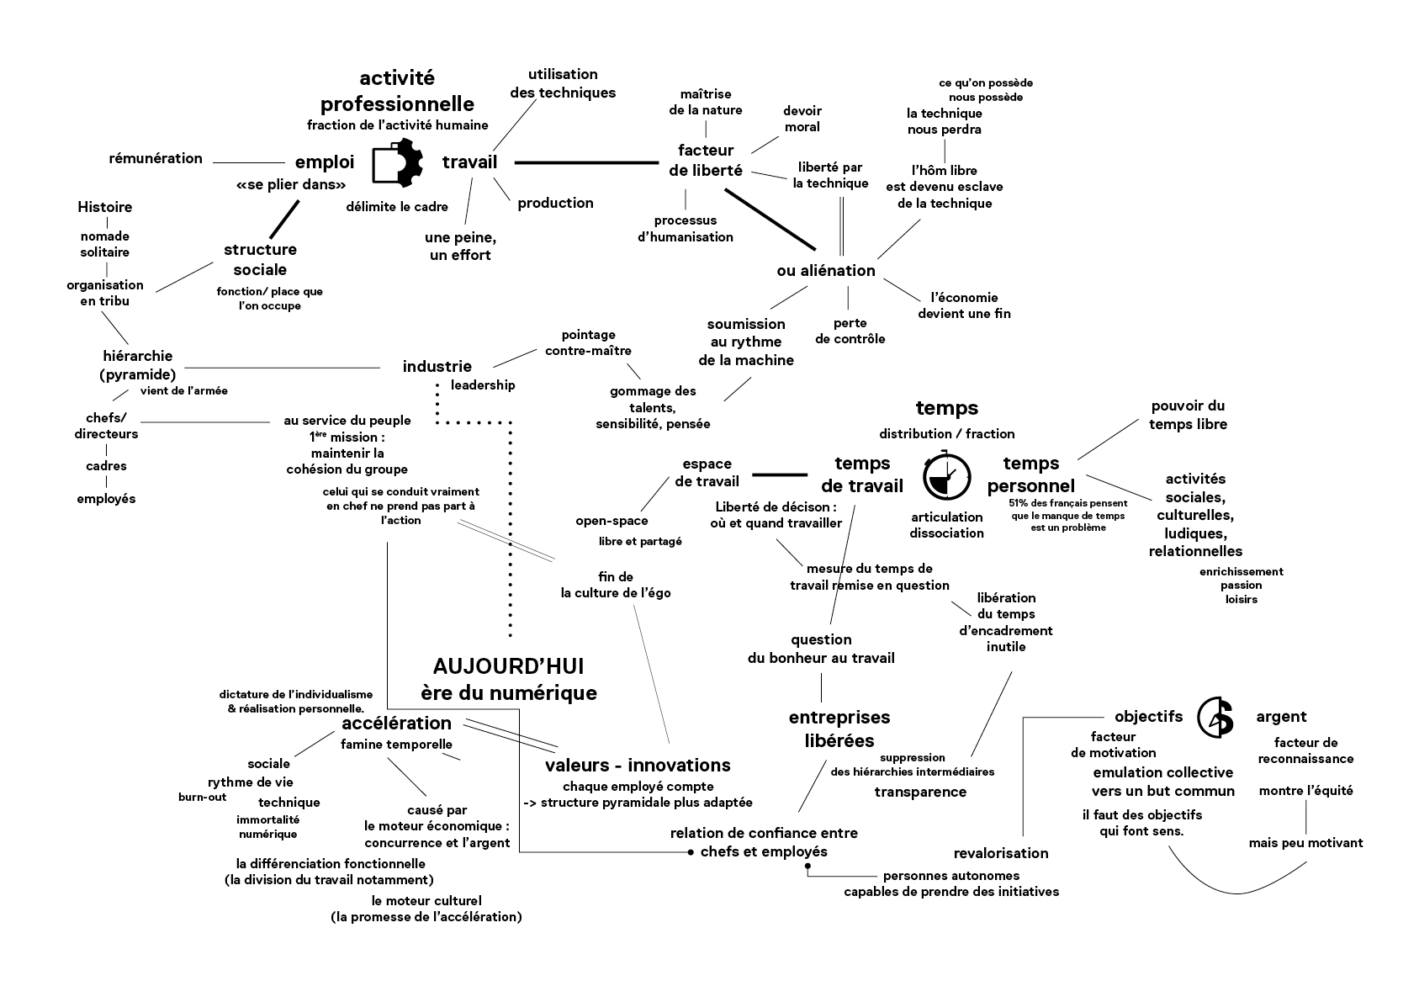 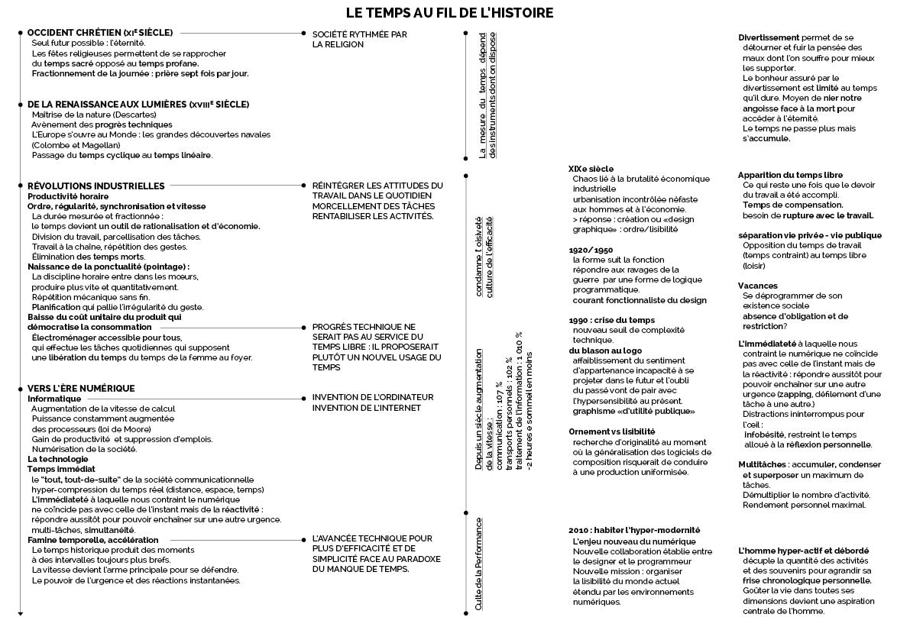  11._recap_historique.pdf
- Introduction
- notes
- Travail : de quoi parle-t-on?
- notes
- Partie une : Pourquoi une demande de temps libre ?
- 1. Accélération du temps
- notes
- Pourquoi n’avons-nous plus de temps libre ?
- Travail et technique : des rapports dialectiques
- La technique : responsable de l’accélération?
- 2. Repenser le travail
- notes
- L’individu au travail
- La troisième révolution industrielle
- Partie deux : Quelles sont les propositions légitimes de temps libre?
- 1. Réaction face l’accélération du temps
- notes
- La lenteur, un mode de vie
- La procrastination
- Le pouvoir du temps libre
- 2. Mesures économiques utopiques?
- notes
- La distopie : un moyen de prévention?
- RDB : comment repenser notre rapport au travail
- L’enjeu du bonheur au travail
- Partie trois : De nouveaux lieux pour une nouvelle gestion du temps
- 1. Salariés vs indépendants
- notes
- L’indépendance grâce au numérique
- Travailler où et quand ?
- Le rôle de la Génération Y
- 2. L’associatif : futur de l’emploi?
- notes
- Vers une économie contributive?
- L’émergence des tiers-lieu
- Conclusion
- Annexes
- Lexique

Aller plus loin
L'intermédaire

Bibliographie
- Adebiaye Frank, La commande de design graphique, Paris, édité par le CNAP (Centre national des arts plastiques), coll. des « Guides de l’art contemporain », conçu en collaboration avec l’Alliance française des designers (AFD) et la Direction générale de la création artistique du ministère de la Culture et de la Communication, 2014, 65 p.
- ARMSTRONG Helen, Le graphisme en texte, Paris, ed. Pyramyd, 2011, 152 p.
- EYCHENNE Fabien, FabLab - L’avant-garde de la nouvelle révolution industrielle, Mercuès, ed. FYP, coll. La Fabrique des possibles, 2012, 110 p.
- Jostein Gaarder, Le Monde de Sophie, Paris, ed. du Seuil, 1995, traduit et adapté du norvégien par Hélène Hervieu et Martine Laffon, 557 p.
- Lantenois Annick, Le vertige du funambule - Le design graphique entre économie et morale, Paris, ed. B42, 2010, 88 p.
- Perry John, La procrastination - L’art de reporter au lendemain, ed. Autrement, coll. Grands Mots, 2012, traduit de l’américain par Myriam Dennehy, 136 p.
- RIFKIN Jérémy, La troisième révolution industrielle, Arles, ed. Babel, 2011, traduit de l’anglais par Françoise et Paul Chemla, 411 p.
- ROSA Hartmut, Accélération - Une critique sociale du temps, Paris, ed. La Découverte Poche, coll. Théorie critique, 2013, traduit de l’allemand par Didier Renault, 480 p.
- SZERMAN Stéphane et GRAVILLON Isabelle, L’art de la lenteur - Comment partir à la reconquête de son temps ? Toulouse, ed. Milan, coll. Déclique de soi, 2007, 128 p.

Sites Webs
- arsindustrialis.org
- creations-revenudebase.org
- huffingtonpost.fr
- littre.org
- trop-libre.fr
- wikipédia.fr
- movilab.org
- zones-mutantes.com

Articles :
- ADEBIAYE Frank «Comment échapper à la guerre des prix ?» Etapes n° 222, nov-déc 2014, p.40
- BIHANIC David, «Numérique en jeu» Etapes n°215, sep-oct 2013, pp. 99-112
- Brooker Charlie, « The Dark Side of our Gadget Addiction », The Guardian, décembre 2011 : http://www.theguardian.com/technology/2011/dec/01/charlie-brooker-dark-side-gadget-addiction-black-mirror (consulté le 21 février 2015)
- Brossard Charles-Antoine «Harder, Better, Faster, Stronger ?» Trop libre - Une voix libérale, progressiste et européenne, octobre 2013 : http://www.trop-libre.fr/livresque/harder-better-faster-stronger (consulté le 8 décembre 2014)
- Bys Christophe et Delsol Emmanuelle,«Le numérique révolutionne le travail (et voilà pourquoi vous devez vous en soucier)», L’Usine digitale, avril 2015 : http://www.usine-digitale.fr/article/le-numerique-revolutionne-le-travail-et-voila-pourquoi-vous-devez-vous-en-soucier.N321662 (consulté le 5 avril 2015)
- CARLIER Matthieu «Procrastination : 7 raisons pour lesquelles vous remettez tout au lendemain» Le HuffPost, avril 2013 : http://www.huffingtonpost.fr/2013/04/23/procrastination-7-raisons-pour-lesquelles-vous-remettez-tout-au-lendemain_n_3138831.html (consulté le 15 septembre 2014)
- CHAPIGNAC Pierre, «Le tiers-lieu, moteur de la créativité!», Zones-Mutantes, février 2012 : http://www.zonesmutantes.com/2012/02/08/le-tiers-lieu-moteur-de-la-creativite-economique-sociale-et-culturelle/ (consulté le 10 mars 2015)
- Cannavo Richard dans «Quand le bonheur des salariés rime avec succès pour les entreprises.», Challenges, février 2015 : http://www.challenges.fr/management/20150223.CHA3317/ces-entreprises-qui-ont-reussi-en-misant-sur-le-bonheur-de-leur-salaries.html
- Cordier Nicolas, « Salariés libérés, performance assurée? », échanges avec Isaac Getz et Mehdi Berrada», 17 décembre 2012 : https://nicolascordier.wordpress.com/2012/12/17/salaries-liberes-performance-assuree-echanges-avec-isaac-getz-et-mehdi-berrada/ (consulté le 1 avril 2015)
- Corrèges Déborah, «La tyrannie de la vitesse», Sciences Humaines, mars 2015 : http://www.scienceshumaines.com/la-tyrannie-de-la-vitesse_fr_29044.html (consulté le 1 avril 2015)
- COUTURIER Brice “Burning-out : à qui la faute ?”, La Chronique de Brice Couturier, France Culture, février 2013 : http://www.franceculture.fr/emission-la-chronique-de-brice-couturier-burning-out-a-qui-la-faute-2013-02-20 (consulté le vendredi 20 mars 2015)
- GUILLAUD Hubert, “La technique est-elle responsable de l’accélération du monde ?”, Internet Actu, 19 mars 2013 : http://www.internetactu.net/2013/03/19/la-technique-est-elle-responsable-de-lacceleration-du-monde/ (consulté le 15 décembre 2014)
- LONGEART Maryvonne, «Est-il vraiment possible de faire la différence entre travail et divertissement?» : http://www.ac-grenoble.fr/PhiloSophie/logphil/notions/travail/methode/sujets/dissert/divertis/divert.htm (consulté le 3 mars 2015)
- Parisot Laurence, «Comment le numérique transforme le travail?», L’usine digitale, avril 2015 : http://www.usine-digitale.fr/article/l-idee-defendue-d-un-contrat-de-travail-unique-me-laisse-perplexe-le-modele-du-futur-sera-la-multiplicite-des-modeles-estime-laurence-parisot.N321665 (consulté le 4 avril 2015)
- RIFKING Jérémy «L’idéal serait de travailler 5 à 6 heures par jours par semaine», Le Un - Comment réinventer son travail ? n° 28, 15 octobre 2014, pp.5-6
- RIFKIN Jérémy, «La troisième révolution industrielle», En route vers la 3e révolution industrielle et agricole : http://www.troisieme-revolution-industrielle-agricole-pays-de-loire.fr/ambition-tri/troisieme-revolution-industrielle/ (consulté le 9 avril 2015)
- VANDAMME Pierre-Étienne «Les racines multiples du revenu de base»
- L’inconditionnel, Le journal sur le revenu de base, n°1, décembre 2014, p.3

Conférences, documentaires et vidéos :
- HONNORé Carl, L’éloge de la lenteur juin 2005, TED conference : https://www.ted.com/talks/carl_honore_praises_slowness
- Gomez Pierre-Yves (EMLYON Business School), «Rendre le travail visible : la solution pour sortir de la crise» (consulté le 6 avril 2015)
- LECOINTE Alexis, Extrait de la conférence gesticulée «Travail libre, revenus de base et autres rêvolutions» 4 Avril 2014 à la Chapelle
- Les Zooms Verts, Extrait de Un revenu pour la vie, 2014
- LINCELLES Simon, d’après une thèse menée par ARS INDUSTRIALIS, Travail versus emploi, 23 avril 2012 : http://www.dailymotion.com/MrLincelles
- Meissonnier Martin, Le bonheur au travail, février 2015, ARTE
- MFRB (Mouvement français pour le revenu de base), Mini-films Le revenu de base, ce n’est pas sorcier... réalisé en mars 2014 : revenudebase.info
- OPITZ Florian, SPEED à la recherche du temps perdu, 2011, ARTE
- PERRY John, La Procrastination Structurée, la glandouille productive, septembre 2013, ARTE : http://tracks.arte.tv/fr/la-procrastination-structur%C3%A9e-la-glandouille-productive
- SAGMEISTER Stefan, Le Pouvoir du temps libre, février 2014, TED conference : http://www.ted.com/talks/stefan_sagmeister_the_power_of_time_off?language=fr
- STIEGLER Bernard «L’automatisation et la fin de l’emploi», juin 2014
- Topic Simple, «What is spec work?», 2012

Plus
- DURING Elie, Temps, Arte - Philosophie, 2014
- ACHOR Shawn, The happy secret to better work, mai 2011, TED Conference
- KENNY Johny - Procrastination, 2007, Copyright Royal Academy of Fine-Arts Two-Thousand and Seven
- Pink Dan, The puzzle of motivation, juin 2009, TED Conference
- SAGMEISTER Stefan, Le Pouvoir du temps libre, février 2014, TED conference
- TED conference

Documentaires
- CARLE Benjamin, Made in France - L’année où j’ai vécu 100 % Français, 2014, Caméra Subjective
- NICK Christophe, Le temps de cerveau disponible, 2012, France 2
- OPITZ Florian, Speed, à la recherche du temps perdu, 2011, Arte
- MALATERRE Jacques, Le Sacre de l'homme
- BOREL Philippe & MAMERE N., L'urgence de ralentir
- Capitalisme 1/6 Adam Smith : à l’origine du libre marché, Arte, 2014

Liens Intéressants
A TRIER :
o o o o
Entreprises, espaces de travail
- L'étudiant : Pourquoi les entreprises se font-elles si belles ? http://www.letudiant.fr/jobsstages/jobs-stages-emploi-premier-emploi/tendance-plus-belle-la-vie-dans-les-nouveaux-bureaux-10056/pourquoi-les-entreprises-se-font-elles-si-belles-14106.html
- Entreprise20 : La collaboration et la productivité passe aussi par une réorganisation du lieu de travail http://www.entreprise20.fr/2012/06/11/la-collaboration-et-la-productivite-passe-aussi-par-une-reorganisation-du-lieu-de-travail/
- Le monde : Quel est l’avenir de nos espaces de travail ? : http://internetactu.blog.lemonde.fr/2014/12/10/quel-est-lavenir-de-nos-espaces-de-travail/?utm_source=dlvr.it&utm_medium=twitter#xtor=RSS-3208
- Il était une fois une pub : http://iletaitunepub.fr/?s=bureau
Travail
- Millenaire3 : ATTRACTIVITÉ DE LA MÉTROPOLE ET SOCIÉTÉ DU TEMPS LIBRE http://www.millenaire3.com/Attractivite-de-la-metropole-et-societe-du-temps-l.1578.0.html
- Travail versus Emploi : http://www.dailymotion.com/MrLincelles
- La fin du travail, RIFKIN : http://www.cnam.fr/servlet/com.univ.collaboratif.utils.LectureFichiergw?ID_FICHIER=1295877018177
- Ars Industrialis : « Travail et temps libre. Tous intermittents ? » : http://www.arsindustrialis.org/travail-et-temps-libre-tous-intermittents / http://www.politis.fr/Travail-et-temps-libre-Tous,29284.html + http://www.arsindustrialis.org/travail-emploi-et-automatisation
- http://www.alternatives-economiques.fr/travail--loisir--temps-libre-et-ordre-social-paul-yonnet_fr_art_134_13755.html
- Le tiers-secteur : http://www.creslr.org/fr/imgdyn/Tiers%20secteur.pdf
- Travail / divertissement : http://www.ac-grenoble.fr/PhiloSophie/logphil/notions/travail/methode/sujets/dissert/divertis/divert.htm
- LE MONDE DE DEMAIN SELON
NICOLAS SAULNIER : http://www.soonsoonsoon.com/le-monde-de-demain-selon-nicolas-saulnier
Accélération du temps
- Mémoire de Camille Gagnie “Dépêchez-vous d'attendre” http://camillegagnie.fr/Depechez-vous-d-attendre
- Arte : POURQUOI LE TEMPS NOUS ÉCHAPPE ? http://future.arte.tv/fr/la-recherche-du-temps-perdu
- Arte : L'urgence de ralentir. http://www.arte.tv/guide/fr/048763-000/l-urgence-de-ralentir
- Arte : SPEED, A la recherche du temps perdu http://www.arte.tv/guide/fr/040409-000/speed
- Goethe institut : Dans le tourbillon du temps « Rapport au monde à l'ère de l'accélération » de Hartmut Rosa http://www.goethe.de/ins/be/bru/kul/dub/ges/fr10209808.htm
- Le Monde.fr : La technologie est-elle responsable de l’accélération du monde ? http://internetactu.blog.lemonde.fr/2013/03/22/la-technologie-est-elle-responsable-de-lacceleration-du-monde/
- ed. La découverte : Accélération Une critique sociale du temps Hartmut ROSA http://www.editionsladecouverte.fr/catalogue/index-Acceleration-9782707177094.html
- Trop libre : Harder, Better, Faster, Stronger ? http://www.trop-libre.fr/livresque/harder-better-faster-stronger
- Le monde : Réinventer un rapport au temps, par Bernard Stiegler : http://reseaux.blog.lemonde.fr/2013/10/03/reinventer-rapport-temps-bernard-stiegler/
- La gaîté lyrics : changeons le rythme ! http://gaite-lyrique.net/debat/changeons-de-rythme
- Les modalités du temps chez Benjamin Franklin - Elise Marienstras : http://transatlantica.revues.org/4567
- Travail, loisir. Temps libre et ordre social, Paul Yonnet : http://www.oboulo.com/societe-et-moeurs/sociologie/fiche-de-lecture/paul-yonnet-travail-loisir-temps-libre-lien-social-35416.html
- MR Mondialisation : Vitesse, transport, croissance. Et si on ralentissait ?https://mrmondialisation.org/et-si-on-ralentissait/
Ralentir
- L'an2 : http://www.lan02.org/2012/03/la-lenteur-est-aussi-une-vitesse/
Questionnaire
- DMG strasbourg : Construire une enquête et un questionnaire http://udsmed.u-strasbg.fr/dmg/documents/methodologie-de-la-recherche/etudes-quantitatives/construire-une-enquete-et-un-questionnaire/
- questionnaire emploi/travail : http://travail-emploi.gouv.fr/IMG/pdf/Questionnaire_Sumer_2010.pdf
- Alpha étude : Rapport d’enquête « Réduction du temps de travail et conditions de travail dans les industries papetières, graphiques et la presse quotidienne régionale » : http://www.groupe-alpha.com/data/document/rtt-conditions-travail-industries-papetieres-03-03-04.pdf
Statistiques
- Editions Zones : Benchmarketting : http://www.editions-zones.fr/spip.php?page=lyberplayer&id_article=171
- Editions Zones : Statactivisme - Comment lutter avec des nombres ? http://www.editions-zones.fr/spip.php?page=lyberplayer&id_article=184
- Die Zeit : “Wissen in Bildern” (Le savoir en images) : http://www.zeit.de/serie/wissen-in-bildern
- Courrier international : Le droit à la paresse : http://www.courrierinternational.com/article/2013/06/10/le-droit-a-la-paresse
- Datavisualization : http://datavisualization.ch/
- Jan schwochow. Designer et journaliste, dirige à Berlin l’agence Golden Section Graphics, qui publie deux fois par an InGraphics, une revue bilingue en allemand et en anglais entièrement dédiée à la visualisation de l’information : http://golden-section-graphics.com/ingraphics/
Procrastination
- Le HuffPost : Procrastination : 7 raisons pour lesquelles vous remettez tout au lendemain, http://www.huffingtonpost.fr/2013/04/23/procrastination-7-raisons-pour-lesquelles-vous-remettez-tout-au-lendemain_n_3138831.html
- Arte : John Perry : http://videos.arte.tv/fr/videos/tracks-john-perry--7678570.html
Aliénation
- Philolog : En quoi consiste l'aliénation au travail : http://www.philolog.fr/lalienation-du-travail/
- La toupie : Aliénation : http://www.toupie.org/Dictionnaire/Alienation.htm
Temporalité
- Arte : Expérience de la durée : http://www.arte.tv/fr/experience-de-la-duree/397742,CmC=1014944.html
- Du9 : http://www.du9.org/dossier/la-duree-et-le-temps-selon-jochen-gerner/
Tiers-lieu
- Zones Mutantes : http://www.zonesmutantes.com/2012/02/08/le-tiers-lieu-moteur-de-la-creativite-economique-sociale-et-culturelle/
Revenu de base
- La vie des idées : http://www.laviedesidees.fr/Salariat-ou-revenu-d-existence.html
- Revenu de base : http://revenudebase.info/2012/11/14/andre-gorz-revenu-inconditionnel/
- L'inconditionnel : http://linconditionnel.info/
Psychodynamique du travail.
- Sciences humaines : L'être humain aurait un besoin fondamental de reconnaissance. Quelle forme prend-il dans le travail ? : http://www.scienceshumaines.com/la-reconnaissance-au-travail_fr_2661.html
Anglais
- http://www.ted.com/playlists/60/work_smarter
- http://www.ted.com/talks/ricardo_semler_radical_wisdom_for_a_company_a_school_a_life
- http://ideas.ted.com/why-we-need-a-secular-sabbath/
- http://www.ted.com/playlists/220/7_talks_to_help_you_find_the_r

